 | Министерство науки и высшего образования Российской Федерации  Федеральное государственное автономное образовательное учреждение  высшего образования  «Московский государственный технический университет  имени Н.Э. Баумана  (национальный исследовательский университет)»  (МГТУ им. Н.Э. Баумана)

ФАКУЛЬТЕТ________________РАДИОТЕХНИЧЕСКИЙ________________________________

КАФЕДРА _____СИСТЕМЫ ОБРАБОТКИ ИНФОРМАЦИИ И УПРАВЛЕНИЯ_______________

Отчет по лабораторной работе №1
«Разведочный анализ данных»
по дисциплине
Технологии машинного обучения

Студент __РТ5-61Б_______ _________________ __С.А. Кузнецов_________
(Группа) (Подпись, дата) (И.О.Фамилия)

Проверил к.т.н., доц., _________________ _____Ю.Е. Гапанюк______
(Подпись, дата) (И.О.Фамилия)

2026 г.
Цель лабораторной работы: изучение различных методов визуализация данных.
Задание:
- Выбрать набор данных (датасет). Вы можете найти список свободно распространяемых датасетов здесь.
- Для первой лабораторной работы рекомендуется использовать датасет без пропусков в данных, например из Scikit-learn.
- Пример преобразования датасетов Scikit-learn в Pandas Dataframe можно посмотреть здесь.
- Для лабораторных работ не рекомендуется выбирать датасеты большого размера.
- Создать ноутбук, который содержит следующие разделы:
- Текстовое описание выбранного Вами набора данных.
- Основные характеристики датасета.
- Визуальное исследование датасета.
- Информация о корреляции признаков.
- Сформировать отчет и разместить его в своем репозитории на github.

Ход работы:
Выберем в качестве источника набор данных Wine. Набор имеет следующие признаки:
• alcohol - содержание алкоголя (проценты)
• target - класс производителя, к которому относится вино
• malic_acid - яблочная кислота
• ash - зола
• alcalinity_of_ash - щелочность золы
• magnesium - магний
• total_phenols - общее содержание фенолов
• flavanoids - флавоноиды
• nonflavanoid_phenols - содержание фенолов, не относящихся к классу флавоноидов
• proanthocyanins - содержание проантоциадинов
• color_intensity - насыщенность цвета
• hue - цветовой оттенок
• od280/od315_of_diluted_wines - отношение оптической плотности вина при длине волны 280 нм и 315 нм
• proline - содержание пролина
Основные характеристики датасета
Импортируем необходимые библиотеки, настроим отображение графиком и создадим датафрейм:
import numpy as np
import pandas as pd
from sklearn.datasets import *
wine = load_wine()
data1 = pd.DataFrame(data= np.c_[wine['data'], wine['target']],
columns= wine['feature_names'] + ['target'])

Выведем таблицу с данными.
data1
alcohol malic_acid ash alcalinity_of_ash magnesium total_phenols \
0 14.23 1.71 2.43 15.6 127.0 2.80
1 13.20 1.78 2.14 11.2 100.0 2.65
2 13.16 2.36 2.67 18.6 101.0 2.80
3 14.37 1.95 2.50 16.8 113.0 3.85
4 13.24 2.59 2.87 21.0 118.0 2.80
.. ... ... ... ... ... ...
173 13.71 5.65 2.45 20.5 95.0 1.68
174 13.40 3.91 2.48 23.0 102.0 1.80
175 13.27 4.28 2.26 20.0 120.0 1.59
176 13.17 2.59 2.37 20.0 120.0 1.65
177 14.13 4.10 2.74 24.5 96.0 2.05
flavanoids nonflavanoid_phenols proanthocyanins color_intensity hue \
0 3.06 0.28 2.29 5.64 1.04
1 2.76 0.26 1.28 4.38 1.05
2 3.24 0.30 2.81 5.68 1.03
3 3.49 0.24 2.18 7.80 0.86
4 2.69 0.39 1.82 4.32 1.04
.. ... ... ... ... ...
173 0.61 0.52 1.06 7.70 0.64
174 0.75 0.43 1.41 7.30 0.70
175 0.69 0.43 1.35 10.20 0.59
176 0.68 0.53 1.46 9.30 0.60
177 0.76 0.56 1.35 9.20 0.61
od280/od315_of_diluted_wines proline target
0 3.92 1065.0 0.0
1 3.40 1050.0 0.0
2 3.17 1185.0 0.0
3 3.45 1480.0 0.0
4 2.93 735.0 0.0
.. ... ... ...
173 1.74 740.0 2.0
174 1.56 750.0 2.0
175 1.56 835.0 2.0
176 1.62 840.0 2.0
177 1.60 560.0 2.0
[178 rows x 14 columns]
Получим информацию о типах данных.
# Список колонок с типами данных
data1.dtypes
alcohol float64
malic_acid float64
ash float64
alcalinity_of_ash float64
magnesium float64
total_phenols float64
flavanoids float64
nonflavanoid_phenols float64
proanthocyanins float64
color_intensity float64
hue float64
od280/od315_of_diluted_wines float64
proline float64
target float64
dtype: object

Визуальный анализ данных
Подключим библиотеку Matplotlib и надстройку над ней Seaborn, чтобы провести визуальное исследование датасета.
import matplotlib.pyplot as plt
import seaborn as sns

Построим диаграмму рассеяния для двух признаков. Диаграмма рассеяния позволяет оценить наличие корреляции.
fig, ax = plt.subplots(figsize=(5,5))
sns.scatterplot(ax=ax, x='hue', y='od280/od315_of_diluted_wines', data=data1)
Диаграмма рассеянная представлена на рисунке 1.
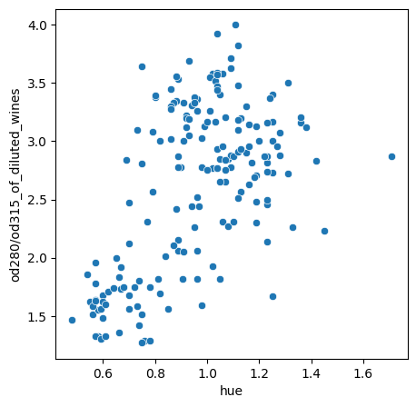
Рисунок 1 – Диаграмма рассеяния
После этого визуализируем распределение каждого признака модели.
fig, ax = plt.subplots(figsize=(3,3))
sns.histplot(
data1['alcohol'], kde=True,
stat="density", kde_kws=dict(cut=3),
alpha=.4, edgecolor=(1, 1, 1, .4))
# Нанесем на график среднее значение признака
plt.axvline(data1['alcohol'].mean(), color='red', linestyle='--')

Например, получим результат для alcohol (рисунок 2).
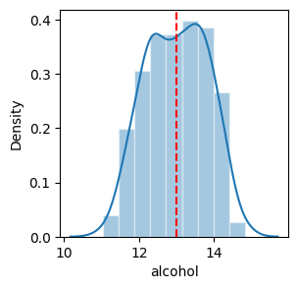
Рисунок 2 – Распределение признака alcohol
Для остальных признаков код аналогичен.
Построив диаграммы распределения для каждого признака, можно сделать вывод, что распределение большинства признаков допустимо интерпретировать как нормальное. Тем не менее, следует учесть наличие нескольких пиковых значений (например, у od280/od315_of_diluted_wines) — это может говорить о мультимодальности распределения признака и, следовательно, о наличии нескольких групп (кластеров) данных. Кроме того, ряд признаков (malic_acid, proline, color_intensity) имеют несимметричное распределение, пик которого смещен относительно среднего значения (например, рисунок 3). Скошенность следует принять во внимание.
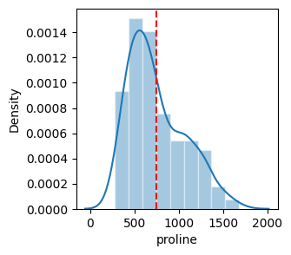
Рисунок 3 – Распределение признака proline
Построим ящики с усами для сравнения признаков по видам (рисунок 4).
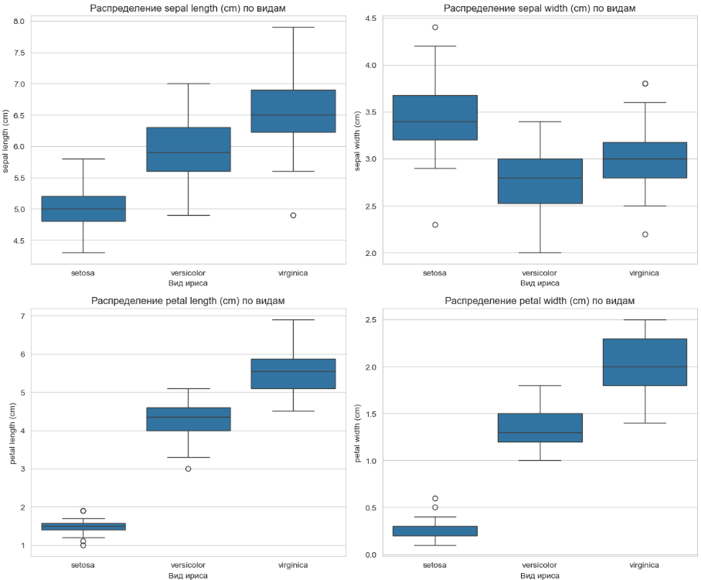
Построим попарные графики рассеивания при помощи Pairplot
(рисунок 5).
Pairplot позволяет одновременно увидеть распределение каждого признака (на диагонали) и взаимосвязь между любой парой признаков и разделение классов (цвет точек). Например, видно, что setosa легко отделяется от двух других видов по всем признакам, а versicolor и virginica частично пересекаются, особенно по признакам чашелистиков.
Анализ корреляции признаков
Построим матрицу корреляции признаков, используя коэффициент Пирсона.
data1.corr(method='pearson')
Фрагмент матрицы корреляции в табличной форме представлен на рисунке 4.
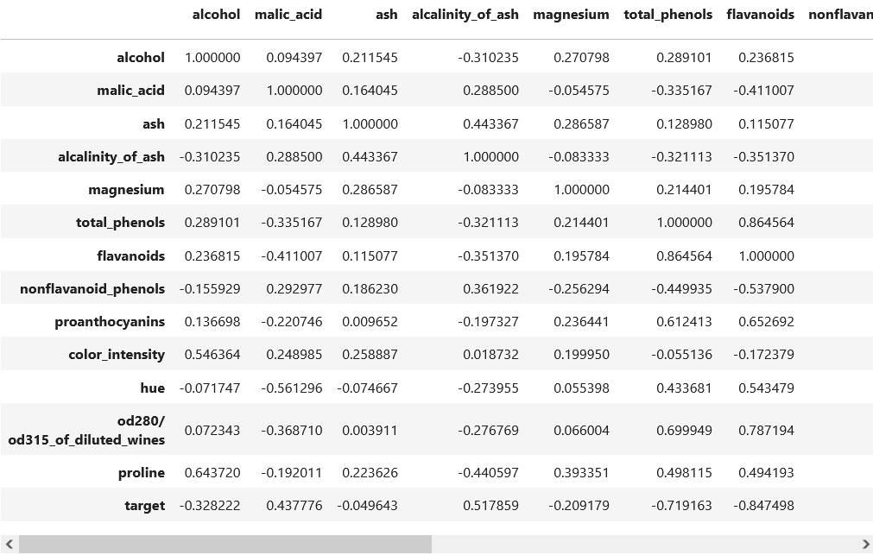
Рисунок 4 – Фрагмент матрицы корреляции по Пирсону
Построим матрицу корреляции признаков, используя коэффициент Кендалла.
data1.corr(method='kendall')
Фрагмент матрицы корреляции в табличной форме представлен на рисунке 5.
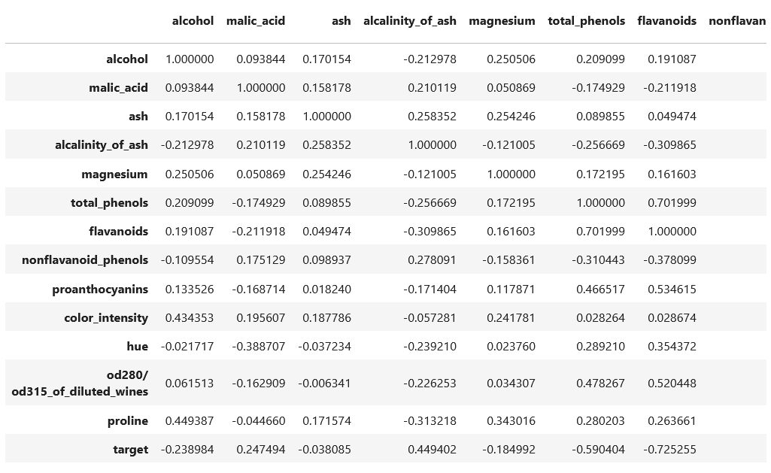
Рисунок 5 – Фрагмент матрицы корреляции по Кендаллу
Построим матрицу корреляции признаков, используя коэффициент Спирмана.
data1.corr(method='spearman')
Фрагмент матрицы корреляции в табличной форме представлен на рисунке 6.

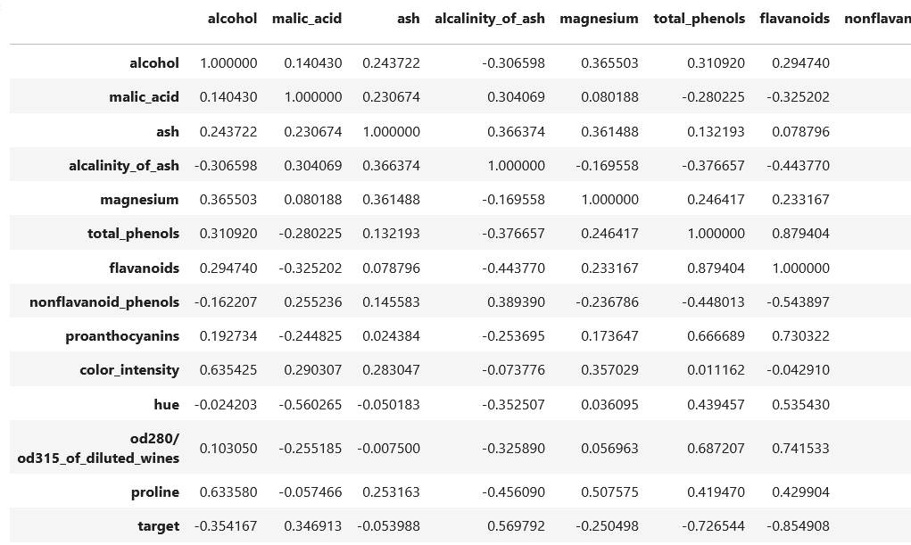
Рисунок 6 – Фрагмент матрицы корреляции по Спирману
Ключевая проблема табличной визуализации корреляции признаков нашего датасета - большой размер таблицы. Попробуем вместо числовой репрезентации использовать графическую, в частности - график "тепловая карта" корреляции по Пирсону (рисунок 7).
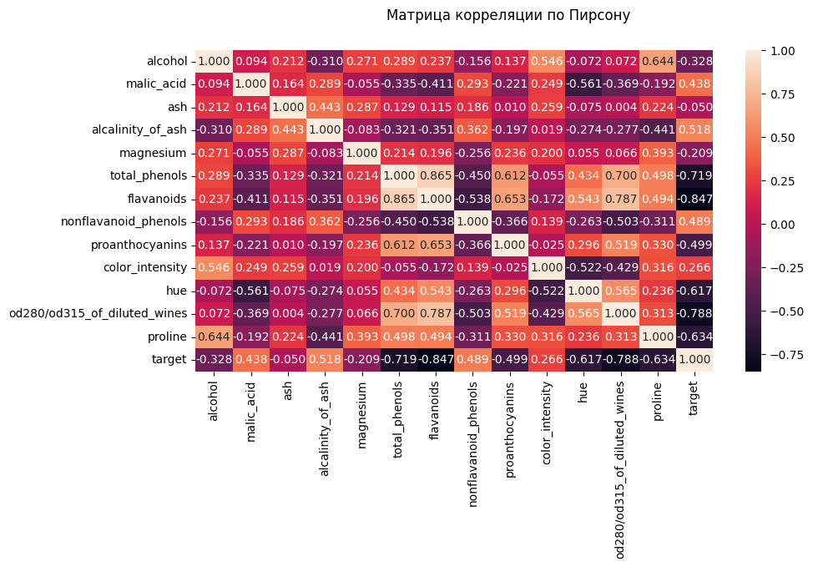
Рисунок 7 – Визуализация матрицы корреляции
Выводы по результатам разведочного анализа
На основе корреляционных матриц можно сделать следующие выводы:
- Целевой признак показывает сильную отрицательную (-0,7 – -0,9) корреляцию с содержанием флавоноидов.
- Целевой признак показывает как минимум заметную отрицательную (-0,5 – -0,7) корреляцию с содержанием пролинов.
- Целевой признак практически не коррелирует с признаком ash.
- С остальными признаками целевой имеет как минимум слабую (ближе к умеренной) корреляцию.
- Признаки total_phenols и flavanoids по всем оценкам имеют сильную связь. Это ожидаемо - флавоноиды являются подвидом фенолов. Для некоторых видов моделей (линейные) такая связь признаков проблематична. В таком случае случает оставить признак flavanoids, как более сильно коррелированный с целевым.
- Целевой признак наиболее сильно коррелирует с освещенностью (0.9) и концентрацией углекислого газа (0.71). Эти признаки обязательно следует оставить в модели.
- Целевой признак отчасти коррелирует с температурой (0.54). Этот признак стоит также оставить в модели.
- Целевой признак слабо коррелирует с влажностью (0.13) и HumidityRatio (0.3). Скорее всего эти признаки стоит исключить из модели, возможно они только ухудшат качество модели.
- Влажность и HumidityRatio очень сильно коррелируют между собой (0.96). Это неудивительно, ведь HumidityRatio величина производная от влажности. Поэтому из этих признаков в модели можно оставлять только один.
- Также можно сделать вывод, что, выбирая из признаков влажность и HumidityRatio, лучше выбрать HumidityRatio, потому что он сильнее коррелирован с целевым признаком. Если линейно зависимые признаки сильно коррелированы с целевым, то оставляют именно тот признак, который коррелирован с целевым сильнее. Но для этой пары признаков этот вывод нельзя считать надежным, потому что и 0.13 и 0.3 являются довольно малыми величинами.

